Городская конференция исследовательских работ учащихся
«Юность. Наука. Культура»

Научное направление: Социально-гуманитарные науки

Улицы города Ноябрьска

Автор работы:
Данилюк Анастасия Ярославовна, 9-б класс, МОУ СОШ №12.

Научный руководитель:
Постовалова Г.М.
учитель русского языка и литературы, МХК

Ноябрьск. 2011
Содержание
- Введение. 3
- Основная часть
  - Краткая характеристика города Ноябрьск. 4
  - Улицы города. 4
  - Характеристика названий улиц города по тематическим группам. 6
- Заключение. 9
Библиография
Приложения

- Введение

Актуальность исследования
Невозможно сосчитать сколько раз мы проходили по одним и тем же улицам, прилегающим к нашим домам, смотрели на их фасады, и они прочно запечатлелись в нашей памяти. И временами нам кажется, что мы знаем о наших улицах всё. Особенно те страницы их истории, которые совпадают с годами нашей жизни. Конечно, мы можем гулять по улицам нашего детства с закрытыми глазами. Всё так знакомо. Но в жизни каждого человека бывают моменты, когда среди обычных, хорошо известных фактов и событий открывается что-то новое. Очень часто люди, живущие в нашем городе, не первый год, а то и десятки лет, не знают истории происхождения названий улиц своего города. Радует, что появляется все больше тех, чьим интересом становится история собственной семьи, улицы, поселка. Оказывается, захватывающая история есть не только у столиц и людей великих. Краеведческие документы и литература имеют не только образовательное значение, а представляют собой важную часть культурного и исторического наследия.

Цель нашей работы: изучить топонимику улиц нашего города.
Данная цель определила задачи исследования:
1. Изучить и обобщить историю возникновения и развития улиц нашего города, связанную с историей самого города Ноябрьска. 2. Проанализировать значение названия улиц города. 3. Выделить смысловые группы названий. 4. Дать характеристику каждой группе улиц.
Гипотеза: названия улицам даются не случайно, они связаны с историей, развитием, культурой страны, края и города. Названия улиц города отражают его особенности, специфику заселения, предпочтения живущих в городе людей.

Объект исследования: улицы города Ноябрьск.
Предмет исследования: история названий улиц нашего города.
Нами были изучены краеведческие материалы по истории нашего города, которые мы нашли в Музее городской истории МУК «Музейный Ресурсный Центр», в Интеллектуальном центре, в отделе краеведения. Материалы по истории города Ноябрьска обширные, и мы смогли получить сведения о том, как начиналась история города и какое продолжение она имеет. Но, к сожалению, упоминания об улицах города, а тем более об их истории и значении очень разрозненные и бедные. Поэтому мы решили восполнить эту страницу истории города Ноябрьска.

- Основная часть
Есть улицы центральные,
высокие и важные,
С витринами зеркальными,
с гирляндами огней,
А мне милей не шумные,
милей одноэтажные,
От их названий ласковых,
становится светлей.
Юрий Антонов

2.1 Краткая характеристика города Ноябрьск
Ноя́брьск — город окружного подчинения Ямало-Ненецкого автономного округа, второй (после Нового Уренгоя) по размеру город округа, один из немногих российских региональных городов, превосходящих административный центр своего субъекта федерации (Салехард) как по численности населения, так и по промышленному потенциалу. Население 110 960 человек (2010). Глава города — Крылосов Анатолий Васильевич. Глава администрации — Жанна Александровна Белоцкая. Город расположен в центральной части Сибирских Увалов, на водоразделе рек Обь и Пур. В 1975 году на лёд реки Иту-Яха высадился первый вертолётный десант для начала освоения Холмогорского месторождения. В ноябре 1976 года на место будущего города для строительства станции железнодорожной линии Сургут — Уренгой прибыли строители. В 1979 году было открыто движение на железнодорожной магистрали Сургут — Ноябрьск. 28 апреля 1982 года посёлок получил статус города окружного подчинения. 3 ноября 1983 в ноябрьском аэропорту совершил посадку первый пассажирский самолет Ан-24 рейсом из Сургута. Ноябрьск – многонациональный город, в котором живут и трудятся люди разных национальностей, приехавшие с разных концов СНГ. Площадь города составляет 191 км². У города свое неповторимое лицо – это его улицы, памятные места.( Приложение 1.) Всего в городе насчитывается 79 улиц.

  - Улицы города
Ноябрьск – молодой северный город. 1 января 1978 года на территории тогдашнего еще поселка насчитывалось 8 улиц: Ленина, Кошурникова, Строителей, Мира, 60 лет Октября, Молодежная, Транспортная, Первопроходцев. Первые жители, геологи, строители, нефтяники, газовики, строившие город, были энтузиастами и романтиками, от их занятий, профессий получили свои названия и первые улицы, например ул. Изыскателей, Строителей, Энтузиастов. Особенностью нашего, а также других северных городов является то, что первые жители селились по организациям, которые кроме жилых домов создавали и инфраструктуру (школы, ясли, садики, магазины) для своих работников. По названиям этих организаций были названы районы города: п. СМУ (строительно-монтажное управление), п. Буровик, п. НГДУ (нефтегазодобывающее управление), п. НГРП (ноябрьское геолого-разведывательное предприятие) и другие. Строители из Украины прокладывали дороги и возводили первые капитальные дома, их предприятия также дали названия районам города ( Укрдорстрой и Укржилстрой) и улицам (Киевская, Шевченко), магазинам (Украина, Славутич, Днепр).
Когда началась генеральная застройка города, посёлки, с которых всё начиналось, отошли на периферию, и центр сместился. Центральные улицы получили традиционные, часто идеологические, названия, как и у большинства городов страны (Ленина, Советская, пр. Мира, Республики, 60 лет СССР, 40 лет Победы, Дзержинского). Улицы, которые находятся на окраинах, получили абсолютно неидеологические названия, более отвечающие северной специфике: Уренгойская, Северная, Холмогорская (по названию ближайшего месторождения нефти). В районе, где предполагалось строительство молодёжного центра, находятся ул. В. Высоцкого и В. Цоя.
Как в любом городе в Ноябрьске есть улицы и переулки, получившие названия по внешним особенностям и по местоположению (Северная – на севере, Южная – на юге, пер. Нагорный, ул. Загородная). Улицы, которые находятся в районе индивидуальной застройки получили, можно сказать, поэтичные, природные названия: Ягельная, Багульная, Ясная, Солнечная, Звёздная, Радужная, Просторная, Брусничная Кедровая, Пихтовая, Моховая, Берёзовая, Весенняя, Полярная, пер. Сосновый. Названы по особенностям растительности, природы и ландшафта северного края.
С древнейших времён существует традиция называть различные объекты в честь особо отличившихся людей прошлого и настоящего. Среди топонимов Ноябрьска можно выделить некоторые, отвечающие этому условию: в честь людей долго проживающих и внёсших особый вклад в развитие города нефтедобычи (ул. Городилова, Муравленко). Кстати ул. Городилова, часть ул. Дзержинского, которую переименовали совсем недавно. Есть улица, названная в честь отечественного учёного Пирогова, на ней находится больничный комплекс. Улицы, названные в честь знаменитых дат и событий в стране: Восьмого марта, Первомайская, 60 лет СССР, 40 лет Победы.
14 марта 1983 года создан Ноябрьский комплексный проектно-изыскательный отдел, в подчинении которого находились экспедиции и партии, научно-исследовательская лаборатория по мерзлотному, нефтепроводному надзорам. (Отсюда и название улицы Изыскателей)

Таким образом, рассмотрев все названия улиц по карте города, мы разделили их тематически на несколько групп. Мы проанализировали значение названий улиц, распределив все наименования в тематические группы.
В результате мы получили 8 групп: (Приложение 1)
- Нравственные ценности: Мира, Дружбы,
- Люди: Шевченко, Пирогова, Ленина, Высоцкого, Цоя, Дзержинского, Городилова, Муравленко, Коротчаева, Журавлёва, Кошурникова.
- Даты и события: Первомайская, 60 лет СССР, Космонавтов, 8 Марта, 40 лет Победы.
- Идеологические, свойственные времени: Республики, Пионерская, Советская, Интернационалистов.
- Природа, ландшафт, растительность: Берёзовская, Моховая, Багульная, Озёрная, Пихтовая, Кедровая, Пер. Сосновый, Брусничная, Сосновая, Ягельная, Песчаная, Лиственная, пер. Лесной, пер. Зимний, Хвойная, Просторная, Радужная, Звёздная, Солнечная, Ясная, Весенняя, Закатная, Зелёная, Дальняя, Весенняя.
- История города: Дорожная, Холмогорская, Строителей, Магистральная, Транспортная, Первопроходцев, Изыскателей, Игримская, Молодёжная, Октябрьская, Железнодорожная, Киевская.
- Топонимы : Полярная, Уренгойская, Северная, Южная, Киевская.
- Характеристики групп людей: Энтузиастов, Молодежная , Новосёлов, Школьная, Комсомольская, Искателей, Кооперативная

  - Характеристика названий улиц по тематическим группам

1 группа – это улицы, обозначающие нравственные ценности людей: проспект Мира, улица Дружбы, среди которых проспект Мира является центральной улицей нашего города, Мир – Дружба – вот что является самым ценным для народов в любое историческое время, а наш город многонациональный. Вспоминаются сразу слова известной песни Николая Добронравова:
На улице Мира — весёлый народ.
Над улицей Мира — в сто солнц небосвод.
На улице Мира мы выстроим дом
И сами с друзьями мы в нём заживём!
На улице Мира, самой протяженной улице города, располагаются такие достопримечательности, как Храм, Детская музыкальная школа, Интеллектуальный центр, Здания Суда, милиции, Загса, клубы, Телепорт, крупные торговые точки и рынки.
2 группа – улицы, получившие свои названия в честь великих людей и деятелей. Вполне справедливо считать, что улица Шевченко – это дань памяти трудовому подвигу украинских строителей, поскольку Тарас Григорьевич Шевченко – любимый многими украинский поэт и художник XIX века, отстаивавший богатое творческое наследие. Люди, осваивавшие Север, были свободомыслящими и независимыми, поскольку выросли на песнях Высоцкого и Цоя. Они же дали одноимённые названия двум улицам, идущим параллельно друг другу. Улица Пирогова, где находится больничный комлекс, названа в честь русского хирурга и естествоиспытателя Николая Ивановича Пирогова. Улица Дзержинского – дань времени социализма, названа именем советского государственного и партийного деятеля, активного участника революционного движения. Относительно недавно появилось наименование улицы Городилова, данное в честь почетного гражданина города, бывшего генерального директора производственного объединения «Ноябрьскнефтегаз», бывшего президента ОАО «Сибнефть» Виктора Городилова. Улица Муравленко названа именем организатора нефтяной и газовой промышленности Виктора Ивановича Муравленко.
Улица Ленина – одна из главных улиц города, названа в честь политического деятеля Владимира Ильича Ленина. Здесь находится здания Администрации города, Газпрома, Сибнефти, КСК Ямал, Детский парк, Вечный Огонь и другие значимые здания города.
3 группа – включает в себя улицы, в честь дат и событий в истории СССР и России (60 лет СССР, 40 лет Победы), и праздников (8 Марта). Улицы Республики, 60 лет СССР, Советская, Ленина, Первомайская, Пионерская прямо связаны с нашим прошлым, когда мы гордились, что живём и работаем в Союзе Советских Социалистических Республик. Мы радовались, что именно советский человек первым полетел в космос (улица Космонавтов), что российский народ одержал Великую Победу во Второй мировой войне (улица 40 лет Победы). Ноябряне верили в равенство и солидарность всех народов, независимость от национальной принадлежности (улица Интернационалистов).
4 группа – самая многочисленная и поэтичная, называет, можно сказать, самые красивые (в эстетическом плане) улицы нашего города: природные объекты (Озёрная), явления (Радужная, Солнечная, Ясная, пер. Зимний, Весенняя, Звёздная), ландшафты (Моховая, Песчаная), растительность (Берёзовая, Багульная, Пихтовая, Кедровая, Брусничная и др.). Первопроходцы отличались жизнелюбием (улицы Ясная, Солнечная, Радужная).
Пройду по Абрикосовой сверну на Виноградную
И на Тенистой улице я постою в тени
Вишневые Грушевые
Зеленые Прохладные
Как будто в детство давнее ведут меня они, – поется в известной нам песне.
5 группа – эта группа улиц связана с историей нашего города, его развитием. Например, в нашей стране трудятся и совершают открытия геологи, геофизики (улица Изыскателей). Странно только, что улицы Нефтяников и Газовиков в городе так и не появились.
6 группа – улицы, которые своим названием говорят о топонимах нашего города и края. Топонимы – географические названия. Топоним – это имя собственное относящееся к любому объекту на земле, природному или созданному человеком. Полярная, Уренгойская, Северная, Южная и другие улицы.

7 группа – характеризует группы людей, например, название улицы Энтузиастов говорит само за себя. Люди со всей страны из тёплых, благодатных краёв ехали осваивать суровый Север. Кто согласиться работать в морозы, на холодном ветру, рядом с кишащим мошкой диким лесом? Правильно, только энтузиасты.
8 группа – идеологические названия, соответствующие времени : Республики, Пионерская, Советская, Интернационалистов.
Следует также отметить, что отдельные наименования улиц трудно вместить в рамки одной группы, они соответствуют ряду групп: улицы Ленина, Интернационалистов, Советская.

- Заключение

1. Мы изучили топонимику улиц нашего города и пришли к тому, что действительно названия улицам даются не случайно, они связаны с историей, развитием, культурой страны, края и города.
2. Названия улиц города отражают его особенности, специфику заселения, анализируя их, можно понять, как думали жители, когда присваивали те или иные имена улицам своего города, их занятия и пристрастия.
3. В названиях города мы выделили 8 тематических групп, которые дают характеристику как городу, так и людям живущим в нем .
3. Наша гипотеза: «Названия улицам даются не случайно, они связаны с историей, развитием, культурой страны, края и города. Названия улиц города отражают его особенности, специфику заселения, предпочтения живущих в городе людей» - нашла свое подтверждение.
Я здесь, а мысли там
В том городе, в котором я родился,
Где каждый уголок знаком до боли был.
В один с ним организм
Я как бы превратился.
Всех тех, кем так я дорожил,
Любить их буду до последних дней.
Мой город детства моего,
Людей родных моих людей.

Источники информации:

- Музей городской истории МУК «Музейный Ресурсный Центр»
- Интеллектуальный центр, отдел Краеведения.
- Место рождения – Ноябрьск. Альманах. 2000г.
- http://www.fototerra.ru/Russia/Noyabrsk/Lapshin-Aleksandr-Pavlovich-9047.html
- Энциклопедический словарь.

Приложение 1.

Город Ноябрьск

Ноябрьск – город в Ямало-Ненецком автономном округе, окружного подчинения. Это самый южный город ЯНАО. Он находится к юго-востоку от Салехарда, в 1065 км к северо-востоку от города Тюмени. Город расположен в центральной части живописных Сибирских Увалов, на водоразделе рек Обь и Пур, близ озера Тету-Мамонтотяй.
28 апреля 1982 года посёлок Ноябрьск получил статус города. Тогда в нём проживало 30 тысяч жителей, а в настоящее время - 110 960 тысяч человек более 100 национальностей. За время существования города здесь родилось 28 тысяч юных ноябрьцев. Ноябрьск – самый крупный по численности жителей город ЯНАО.
Историческая справка. Город Ноябрьск основан в 1975 году, тогда на лёд реки Иху-яха, находящейся в центральной части Западно-Сибирской низменности, высадился первый вертолётный десант для начала освоения Холмогорского месторождения – первой ступени в освоении нового нефтяного региона – Ноябрьского. 20 мая 1978 года станция Ноябрьская, первая ямальская станция на железной дороге Сургут – Новый Уренгой, приняла грузовой поезд. Через год в посёлке уже насчитывалось около ста организаций и учреждений, причём самых различных ведомств. У города Ноябрьска первоначально было два варианта названия - Ханто (по названию озера в окрестностях города) и Ноябрьский. Решили: пусть будет Ноябрьский, так как первый десант высадился в ноябре. Выходит, что имя городу выбрано по погоде, по календарю.
Город Ноябрьск по своему географическому положению является «южными воротами» округа. Через Ноябрьск проходят железнодорожная магистраль Тюмень - Новый Уренгой и автомобильная дорога, связывающая Ноябрьск с Ханты-Мансийским округом и далее с «большой землёй».
В городе работает отличное воздушное сообщение, есть современный аэропорт, способный принимать большегрузные самолёты. Аэропорт открыт 1 июля 1987 года. Его называют воротами на Крайний Север. Он является ноябрьским филиалом авиакомпании «Тюменьавиатранс». Аэропорт обслуживает нефтяников, геологов, энергетиков, строителей, газовиков, он постоянно находится в эпицентре событий, жизни и деятельности города.
Развитая транспортная система города (в городе более 35 тысяч автомобилей) делает доступным обеспечение юга региона материальными ресурсами, необходимыми для жизнеобеспечения городов и посёлков Пуровского района ЯНАО, где добывают более 90% объёмов нефти из добываемых в целом по округу.
Промышленность города. В Ноябрьске имеется свыше 1000 предприятий различного профиля, значительную часть которых составляют предпринимательские структуры.
Крупнейшими предприятиями города являются: АО «Сибнефть-Ноябрьскнефтегаз» с годовым объёмом нефти 20 млн. тонн (это ведущее предприятие) - дочернее предприятие ОАО «Сибирская нефтяная компания», и Ноябрьское управление по добыче и транспортировке газа – дочернее предприятие «Сургутгазпрома». В составе ведущего градообразующего предприятия, ведущего отсчет своей деятельности с 31 мая 1977 года, работает 18 тысяч человек, 24 месторождения, свыше 13 тысяч скважин.
Кроме того, в городе имеются обувная фабрика, швейное предприятие, молокозавод, хлебозавод, пивзавод, кирпичный завод и другие предприятия. В городе действуют 8 автобусных маршрутов, кроме того, имеется 20 тысяч единиц личного транспорта.
Ноябрьск имеет достаточно широкую и разветвлённую сеть торгово-промышленных предприятий – свыше 300. Среди них выделяются наиболее крупные торговые компании, предлагающие покупателям высококачественные товары отечественных и зарубежных фирм: торговая компания «Абсолют», ООО «Ноябрьскнефть», ООО «Экран» и т.д.
Ноябрьск обладает развитой системой гуманитарного и технического образования, которая представлена 95 образовательными учреждениями. В их числе 15 общеобразовательных школ, 12 филиалов вузов, православная гимназия, воскресная школа, педагогический колледж, нефтяной техникум, бизнес- школа, филиал Уральской юридической академии, филиал Салехардского медицинского училища. Имеется также 34 детских дошкольных учреждения, которые посещают свыше 5800 детей.
Культурная жизнь города. Город Ноябрьск является средоточием культурной жизни. На сегодняшний день в городе Ноябрьске действует свыше 20 учреждений культуры, предлагающих жителям и гостям города широкий спектр досуговых развлечений.
В Ноябрьске имеется 6 домов культуры - центров общения и духовного развития горожан, КСК «Ямал» (где есть концертный зал, плавательный бассейн, спортивный зал).
Большое внимание уделяется маленьким ноябрьцам. Для юных горожан работает Детский парк с аттракционами, магазин «Детский мир», а 5 ноября 1993 года открыт единственный в России Детский музей (информация о музее внесена в Справочник европейских музеев).
Работают окружной краеведческий музей и окружной музей изобразительных искусств (фонды музея содержат около десяти тысяч единиц хранения). В трёх музыкальных школах обучается свыше 1300 детей, одна из которых является самой лучшей в России.
В городе работают два научно-исследовательских института, занимающихся проблемами нефтедобычи и экологии Крайнего Севера.
Ноябрьск – это город молодёжи, поэтому такое заведение как ЗАГС тоже важно. Оно открылось в городе в январе 1978 года. Это единственное на Ямале отдельное здание ЗАГСа, площадью почти 500 тысяч квадратных метров. В городе за это время создано почти 18 тысяч семей и зарегистрировано более 25 тысяч новорожденных.
Спортивная жизнь. Ноябрьск – это один из самых спортивных городов Ямала. Здесь действуют 64 спортивных клуба, которые посещают свыше 10 тысяч жителей города. В городе 101 мастер спорта, из низ 8 – международного класса.
В Ноябрьске своё радиовещание – детско-юношеское информационное агентство «Кругозор» и «Радио-Ноябрьск». Через несколько месяцев после присвоения Ноябрьску статуса города была создана первая городская газета «Северная вахта».
Здравоохранение г.Ноябрьска представляют следующие медицинские учреждения – это Центральная городская больница, Станция скорой медицинской помощи, Центр государственного санитарного эпидемиологического надзора, МУП «Фармация» (состоит из 8 аптек, 12 аптечных пунктов и магазина «Оптика»), психоневрологический диспансер, городская стоматологическая поликлиника, Фонд обязательного медицинского страхования, Центр по профилактике и борьбе со СПИДом, санаторий «Озёрный». Здесь трудится более 3 тысяч квалифицированных медицинских работников.
Ноябрьск – член Ассоциации сибирских и дальневосточных городов, Союза городов Заполярья и Крайнего Севера.
Сегодня Ноябрьск - крупнейший нефтяной мегаполис в ЯНАО, это жемчужина Ямала, самый крупный деловой и индустриальный центр ЯНАО, в котором проживает пятая часть населения округа и производится почти четверть промышленной продукции. Это красивый, по-европейски современный город, который, несомненно, стал культурным и духовным центром юга Ямала. В этих условиях перед городом Ноябрьском открывается перспектива на ближайшие 25-30 лет стать базовым городом для освоения запасов недр юга Ямала.

Приложение
Известные люди, в честь которых названы улицы нашего города
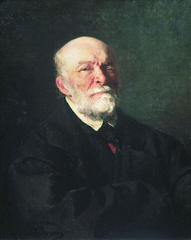
Учёные
Никола́й Ива́нович Пирого́в (13 (25) ноября 1810, Москва — 23 ноября (5 декабря) 1881, с. Вишня (ныне в черте Винницы), Подольская губерния, Российская империя) — русский хирург и анатом, естествоиспытатель и педагог, член-корреспондент Санкт-Петербургской академии наук.

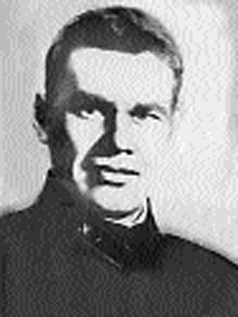
Алекса́ндр Миха́йлович Кошу́рников (1905, село Харабали, Астраханская губерния, Российская империя — 1942, Казыр (река), Красноярский край, СССР) — советский учёный, инженер, изыскатель. Занимался трассированием и проектированием железных дорог в сибирской тайге. Погиб на реке Казыр при изыскании трассы от Нижнеудинска до Абакана.

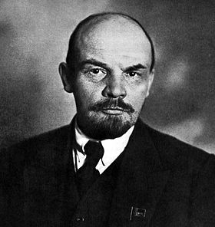
Политические деятели
Влади́мир Ильи́ч Ле́нин (настоящая фамилия Улья́нов; 10 (22) апреля 1870, Симбирск — 21 января 1924, усадьба Горки, Московская губерния) — российский и советский политический и государственный деятель мирового масштаба, революционер, создатель Российской социал-демократической рабочей партии (большевиков), один из организаторов и руководителей Октябрьской революции 1917 года в России, председатель Совета Народных Комиссаров (правительства) РСФСР, создатель первого в мировой истории социалистического государства.

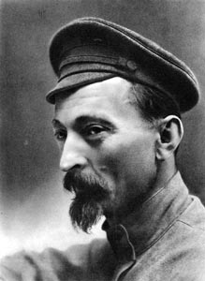
Фе́ликс Эдму́ндович Дзержи́нский - 30 августа (11 сентября) 1877 года, имение Дзержиново, Ошмянский уезд, Виленская губерния — 20 июля 1926 года, Москва) — революционер, по происхождению польский дворянин, советский государственный деятель, глава ряда наркоматов, основатель ВЧК.

Работники нефтяной и газовой промышленности, транспортного строительства
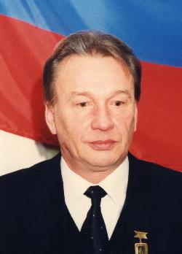
Виктор Андреевич Городилов. Возглавил объединение, генеральный директор, ныне почетный гражданин города Ямало-Ненецкого автономного округа, академик . Депутат Тюменской областной Думы первого созыва.

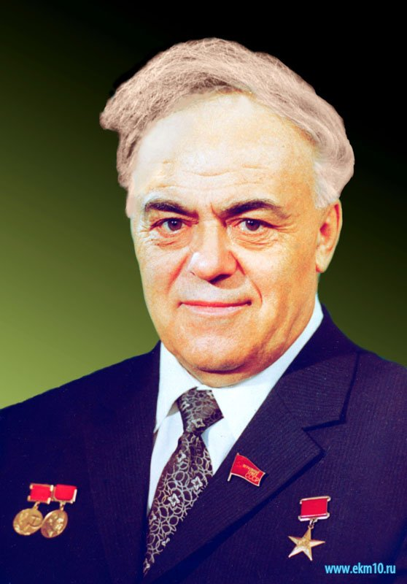
Ви́ктор Ива́нович Муравле́нко (25 декабря 1912 — 15 июля 1977, Москва) — советский организатор нефтяной и газовой промышленности, руководитель крупнейшего в нефтяной промышленности СССР предприятия «Главтюменьнефтегаз» в 1965—1977 годах. Герой Социалистического Труда, лауреат Ленинской и Государственной премий. Именем назван город Муравленко.

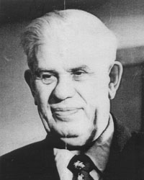
Коротчаев Дмитрий Иванович - окончил Луганский техникум путей сообщения (1929), техник-путеец. Лауреат Государственной премии СССР (1983), заслуженный строитель РСФСР (1969), почетный железнодорожник (1967). Герой Социалистического Труда (1966). Награжден орденами Ленина (1958, 1966), Октябрьской Революции (1976), Трудового Красного Знамени (1971), «Знак Почета» (1944), медалями. Начальник управления транспортного строительства «Тюменьстройпуть».Руководил строительством железной дороги от Тюмени до Нижневартовска и Нового Уренгоя. Под его руководством впервые начали возведение насыпей гидромеханизированным способом. За разработку и внедрение прогрессивных технических решений, обеспечивающих ускоренное строительство железных дорог в нефтегазоносных районах Тюменской области, удостоен Государственной премии СССР.

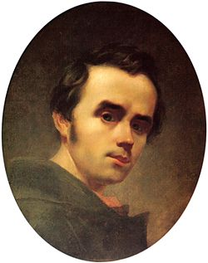
Культурные деятели
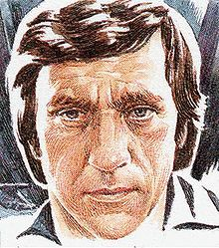
Тара́с Григо́рьевич Шевче́нко (укр. Тара́с Григо́рович Шевче́нко; 25 февраля (9 марта) 1814, село Моринцы Киевской губернии, теперь в Черкасской области — 26 февраля (10 марта) 1861, Санкт-Петербург) — украинский и русский поэт и прозаик, художник.Литературное наследие Шевченко считается основой украинской литературы и во многом современного литературного украинского языка.

Влади́мир Семёнович Высо́цкий (25 января 1938 Москва, РСФСР, СССР — 25 июля 1980, там же) — выдающийся советский поэт, бард, актёр, автор нескольких прозаических произведений. Лауреат Государственной премии СССР (1987 — посмертно).
Высоцкий сыграл около тридцати ролей в фильмах (в том числе «Место встречи изменить нельзя», «Маленькие трагедии», «Короткие встречи», «Хозяин тайги», «Вертикаль»). Участник постоянной труппы театра Драмы и комедии на Таганке.Высоцкий особенно прославился исполнением собственных песен под акустическую семиструнную гитару.
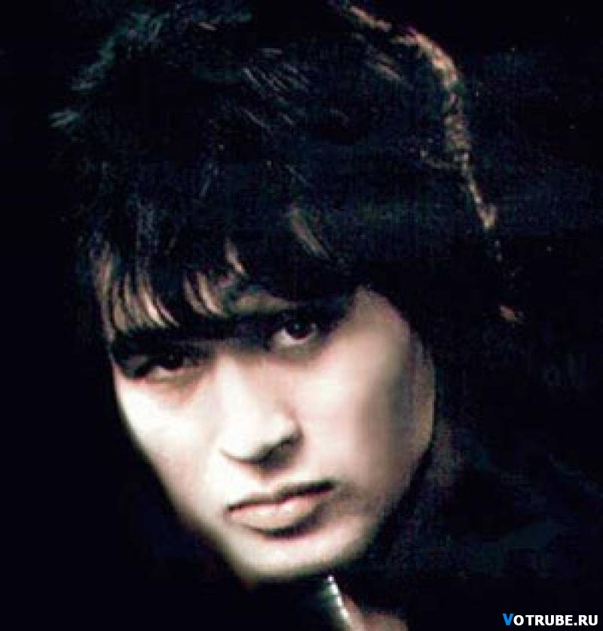
Ви́ктор Ро́бертович Цой (21 июня 1962, Ленинград, СССР — 15 августа 1990, 35-й км шоссе Слока — Талси, 2,5 километра западнее посёлка Кестерциемс, Тукумсский район, Латвийская ССР, СССР) — советский рок-музыкант, автор песен, художник. Основатель и лидер рок-группы «Кино», в которой пел, играл на гитаре, писал музыку и стихи. Снялся в нескольких фильмах.
Топонимы, в честь которых названы улицы нашего города
Холмогорское месторождение
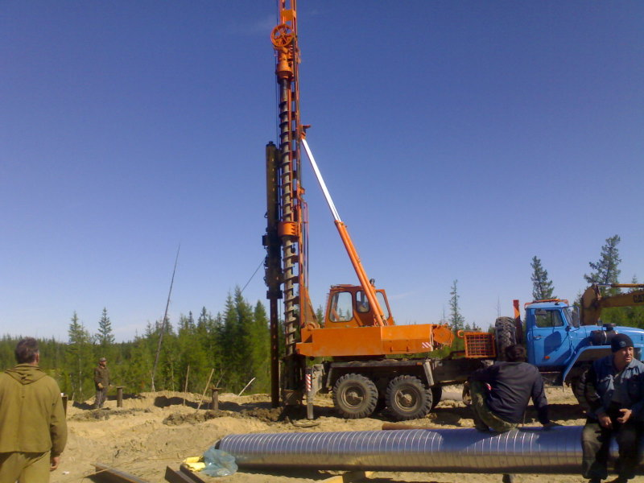
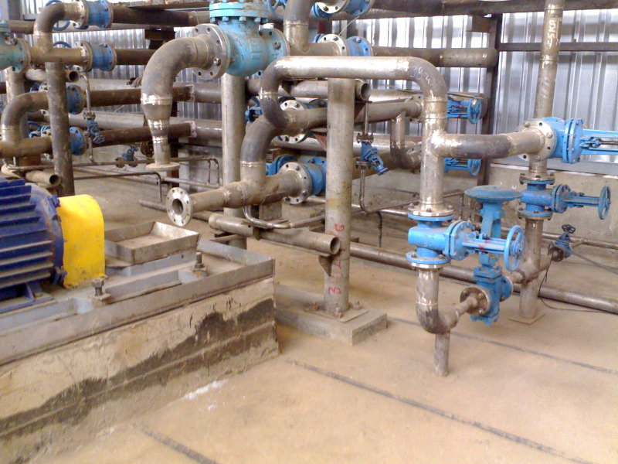
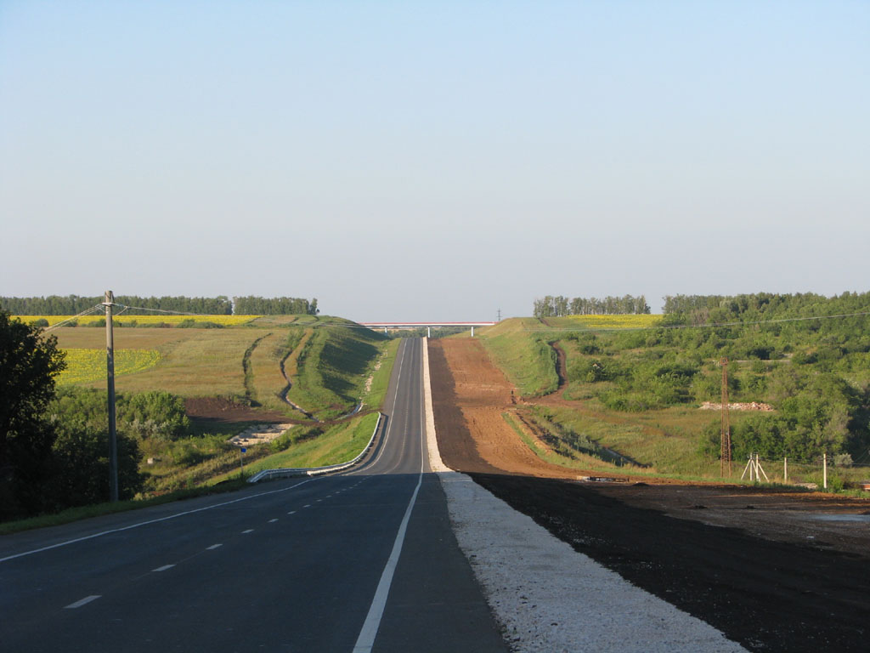
Холмогорское — нефтяное месторождение в России. Расположено в Ханты-Мансийском автономном округе. Открыто в 1973 году. Нефтеносность связана с отложениями юрского возраста. Начальные запасы нефти составляют 70 млн. тонн. Месторождение относится к Западно-Сибирской провинции. Оператором месторождение является российская нефтяная компания Газпром нефть.
Магистра́ль — широкая и прямая городская улица, обычно с интенсивным движением транспорта. На железнодорожном транспорте основное направление движения грузовых и пассажирских поездов дальнего, местного и пригородного сообщений с интенсивным движением. Бывают одно-, двух- и многопутные, электрифицированные и неэлектрифицированные.
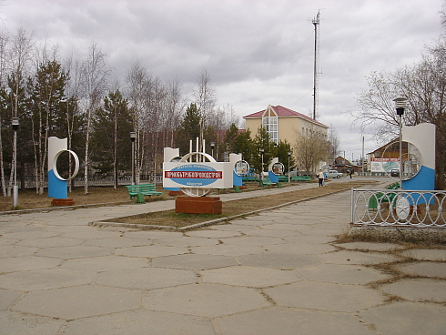
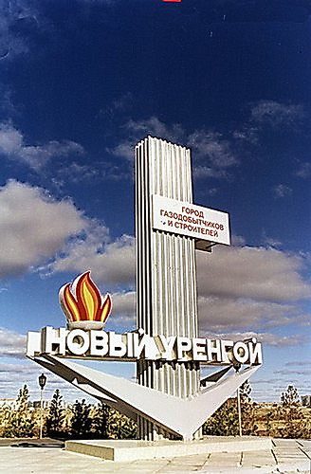
Игрим — посёлок городского типа в Березовском районе Ханты-Мансийского автономного округа России. Расположен на правом берегу реки Северная Сосьва, ниже устья реки Малая Сосьва.Население — 8,9 тысяч человек (2009). К посёлку также относятся деревни Анеево, Новинская и посёлок Ванзетур, также расположенные на реке Северная Сосьва.
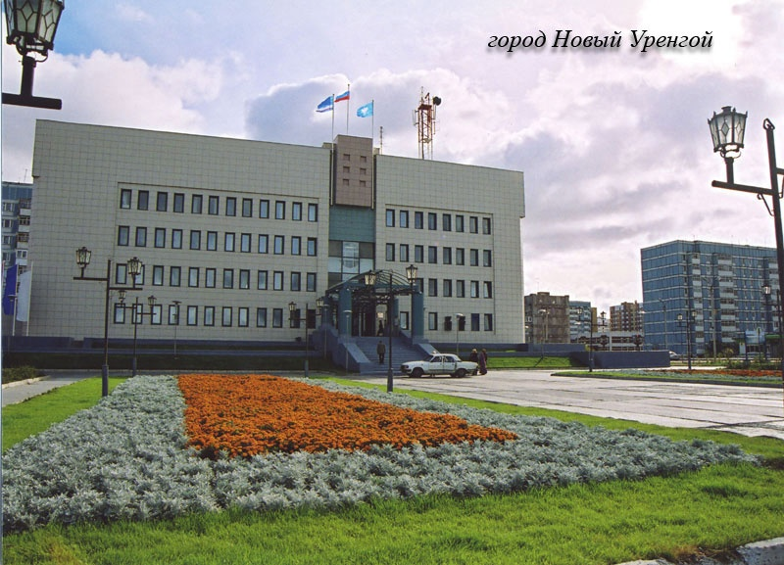
Но́вый Уренго́й — город в Ямало-Ненецком автономном округе Тюменской области, крупнейший город округа, один из немногих российских региональных городов, превосходящих административный центр своего субъекта федерации (Салехард) как по численности населения, так и по промышленному потенциалу[2]. Город расположен на берегу реки Ево-Яха, притока Пура. Реки Тамчара-Яха и Седе-Яха протекают через город и делят его на две части — Северную и Южную.

Идеологические понятия , в честь которых названы улицы нашего города
Сою́з Сове́тских Социалисти́ческих Респу́блик — государство, существовавшее с 1922 года по 1991 год в Европе и Азии. Союз ССР занимал 1/6 часть обитаемой суши и был самой крупной по площади страной мира на территории, которую к 1917 году занимала Российская империя без Финляндии, части Польского Царства и некоторых других территорий (земли Карс, сейчас Турция), но с Галицией, Закарпатьем, частью Пруссии, Северной Буковиной, Южным Сахалином и Курилами.Согласно Конституции 1977 года, СССР провозглашался единым союзным многонациональным и социалистическим государством.
Интернационализм (от лат. inter — между и natio — народ), международная солидарность рабочих, трудящихся различных наций и рас, проявляющаяся в психологии, идеологии и политике. Выражая общность положения и интересов рабочего класса различных стран, И. гарантирует правильное решение его национальных и интернациональных задач, обеспечивает единство классового содержания и национальной формы общественного развития, является главной предпосылкой реализации национальных интересов.
Республика (лат. respublica, от res — дело и publicus — общественный, всенародный), форма правления, при которой все высшие органы государственной власти либо избираются, либо формируются общенациональными представительными учреждениями (парламентами).
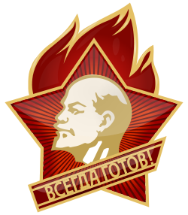
Пионерское движение — деятельность детских коммунистических организаций в СССР и в других социалистических странах. Созданное по образцу скаутского движения, пионерское движение отличалось от него по существенным аспектам: система носила всеохватывающий государственный характер и ставила своей целью идеологическую индоктринацию детей и их воспитание в качестве граждан, полностью преданных коммунистической партии и советскому государству. При этом следует отметить, что, по мере эволюции движения, роль наследия скаутинга в нём падала (что хорошо прослеживается на эволюции пионерского лагеря от типа спортивно-туристического палаточного лагеря к типу санаторного комплекса). Среди частных отличий от скаутского движения можно указать отсутствие отдельных организаций для мальчиков и девочек.

